Проєкт
Долинська міська рада
Калуського району Івано-Франківської області
восьме скликання
(п’ятдесят восьма сесія)

РІШЕННЯ

Від __.__.2025 № _____-58/2025
м. Долина

Про затвердження План-схеми розміщення тимчасових споруд
для провадження підприємницької діяльності

З метою впорядкування розміщення тимчасових споруд для провадження підприємницької діяльності на території Долинської міської територіальної громади, враховуючи рішення Долинської міської ради від 12.02.2025 № 3042-51/2025 «Про заборону розміщення тимчасових споруд для провадження підприємницької діяльності», рішення виконавчого комітету Долинської міської ради від 13.03.2023 № 636 «Про затвердження Концепції розміщення тимчасових споруд для провадження підприємницької діяльності у м. Долина», відповідно до наказу Міністерства регіонального розвитку, будівництва та житлово-комунального господарства України від 21.10.2011 № 244 «Про затвердження Порядку розміщення тимчасових споруд для провадження підприємницької діяльності», керуючись Законом України «Про місцеве самоврядування в Україні», міська рада

В И Р І Ш И Л А :

1. Затвердити План-схему розміщення тимчасових споруд для провадження підприємницької діяльності на території Долинської територіальної громади.

2. Контроль за виконанням даного рішення поставити на заступника міського голови Віктора Громиша та постійну комісію міської ради з питань підприємництва, інвестицій, містобудування та архітектури.

Міський голова Іван ДИРІВ

Проєкт
Долинська міська рада
Калуського району Івано-Франківської області
восьме скликання
(п’ятдесят восьма сесія)

РІШЕННЯ

Від _______.2025 № _____-58/2025
м. Долина

Про детальний план території
по вул. Грушевського, 19 у м. Долина,
звернення гр. Максимович М. В.

Розглянувши клопотання громадянки Максимович Марії Володимирівни, про розроблення детального плану території по вул. Грушевського, 19 у м. Долина, відповідно до постанови Кабінету Міністрів України від 1 вересня 2021 р. № 926 «Про затвердження Порядку розроблення, оновлення, внесення змін та затвердження містобудівної документації», постанови Кабінету Міністрів України від 9 серпня 2024 р. № 909 «Деякі питання реалізації експериментального проекту щодо запровадження Містобудівного кадастру на державному рівні», ДБН Б.1.1-14:2021 «Склад та зміст містобудівної документації на місцевому рівні», керуючись ст. 8, 19, 20, 21 Закону України «Про регулювання містобудівної діяльності», Законом України 711-IX «Про внесення змін до деяких законодавчих актів України щодо планування використання земель», ст. 26 Закону України «Про місцеве самоврядування в Україні», міська рада

В И Р І Ш И Л А :

1. Розробити детальний план території для реконструкції магазину «Інтер’єр» та магазину «Посуд» під торгово-офісні приміщення по вул. Грушевського, 19 у м. Долина.

2. Встановити строки проведення підготовчих процедур з розроблення детального плану території дев’яносто днів з дня прийняття рішення.

3. Прогнозовані правові, економічні наслідки та наслідки для навколишнього природного середовища (у тому числі для здоров’я населення): збільшення робочих місць, розвиток підприємницької діяльності.

4. Замовнику містобудівної документації - відділу містобудування та архітектури Долинської міської ради організувати розроблення детального плану території, оприлюднення в засобах масової інформації та затвердження в установленому законом порядку.

Міський голова Іван ДИРІВ
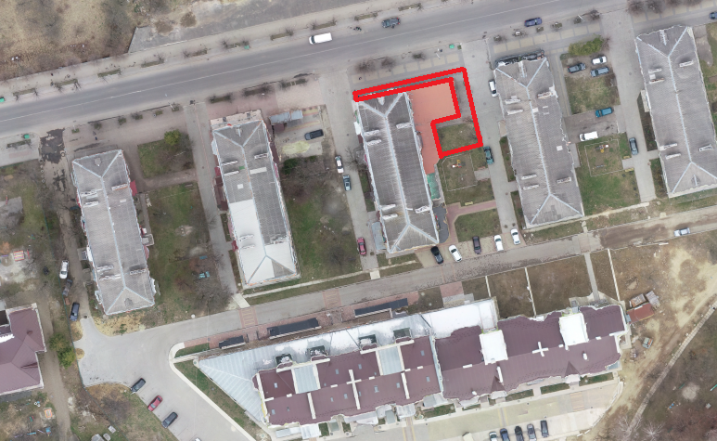
1. Ситуаційна схема

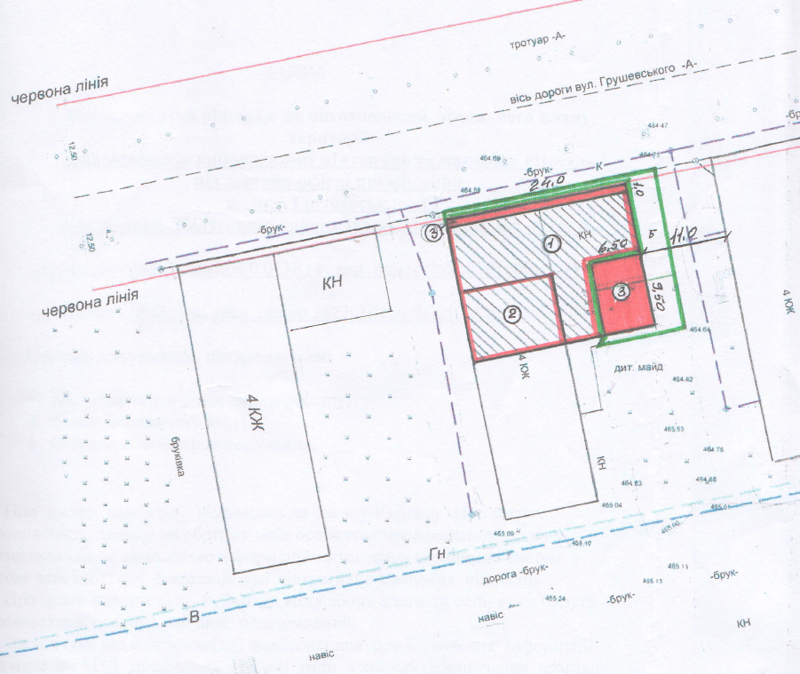
2. Схема намірів

Проєкт
Долинська міська рада
Калуського району Івано-Франківської області
восьме скликання
(п’ятдесят восьма сесія)

РІШЕННЯ

Від _______.2025 № _____-58/2025
м. Долина

Про детальний план території
по вул. Торгова, 4 у м. Долина

Розглянувши клопотання громадянки Рачок Лілії Вікторівни, про розроблення детального плану території по вул. Торгова, 4 у м. Долина, відповідно до постанови Кабінету Міністрів України від 1 вересня 2021 р. № 926 «Про затвердження Порядку розроблення, оновлення, внесення змін та затвердження містобудівної документації», постанови Кабінету Міністрів України від 9 серпня 2024 р. № 909 «Деякі питання реалізації експериментального проекту щодо запровадження Містобудівного кадастру на державному рівні», ДБН Б.1.1-14:2021 «Склад та зміст містобудівної документації на місцевому рівні», керуючись ст. 8, 19, 20, 21 Закону України «Про регулювання містобудівної діяльності», Законом України 711-IX «Про внесення змін до деяких законодавчих актів України щодо планування використання земель», ст. 26 Закону України «Про місцеве самоврядування в Україні», міська рада

В И Р І Ш И Л А :

1. Розробити детальний план території для реконструкції виробничо-адміністративної будівлі під торгово-складські приміщення по вул. Торгова, 4 у м. Долина.

2. Встановити строки проведення підготовчих процедур з розроблення детального плану території дев’яносто днів з дня прийняття рішення.

3. Прогнозовані правові, економічні наслідки та наслідки для навколишнього природного середовища (у тому числі для здоров’я населення): збільшення робочих місць, розвиток підприємницької діяльності.

4. Замовнику містобудівної документації - відділу містобудування та архітектури Долинської міської ради організувати розроблення детального плану території, оприлюднення в засобах масової інформації та затвердження в установленому законом порядку.

Міський голова Іван ДИРІВ

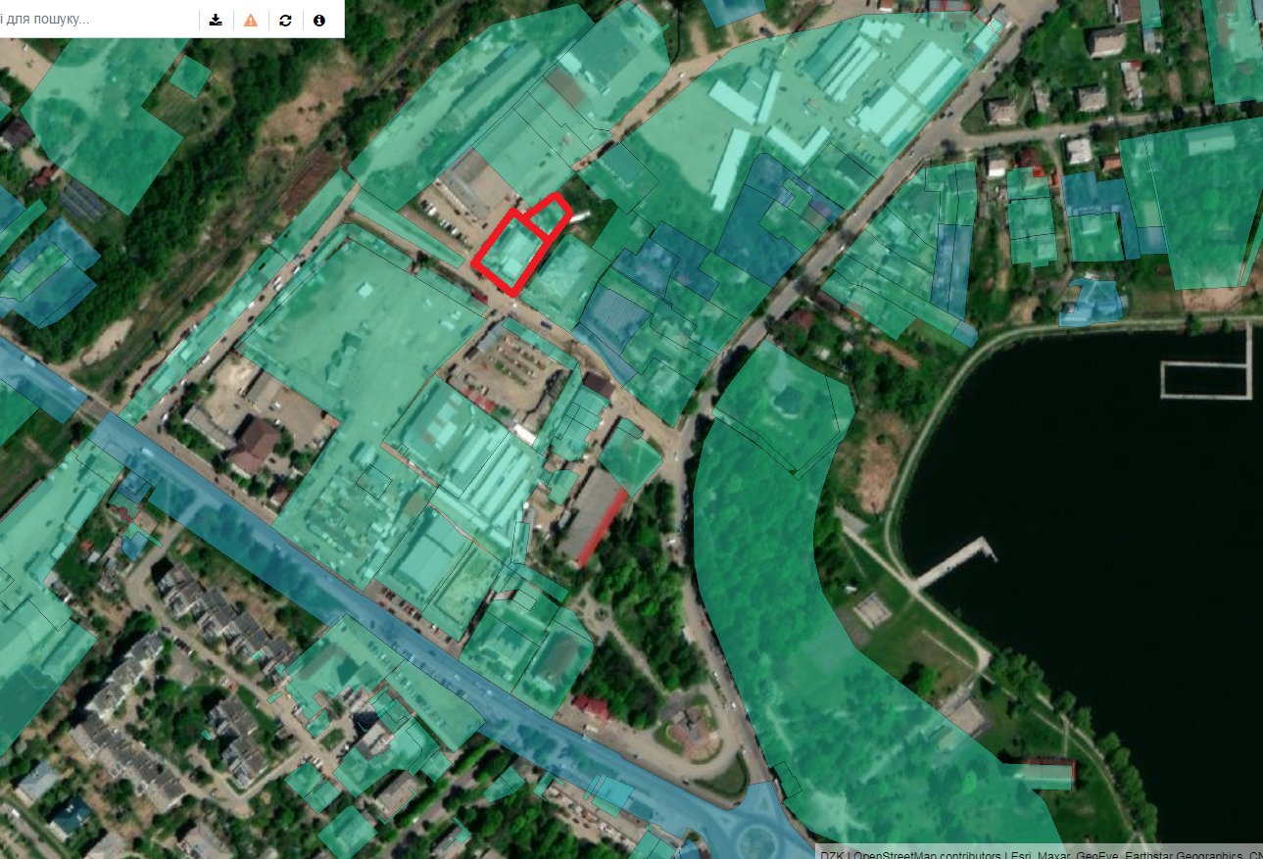
1. Ситуаційна схема

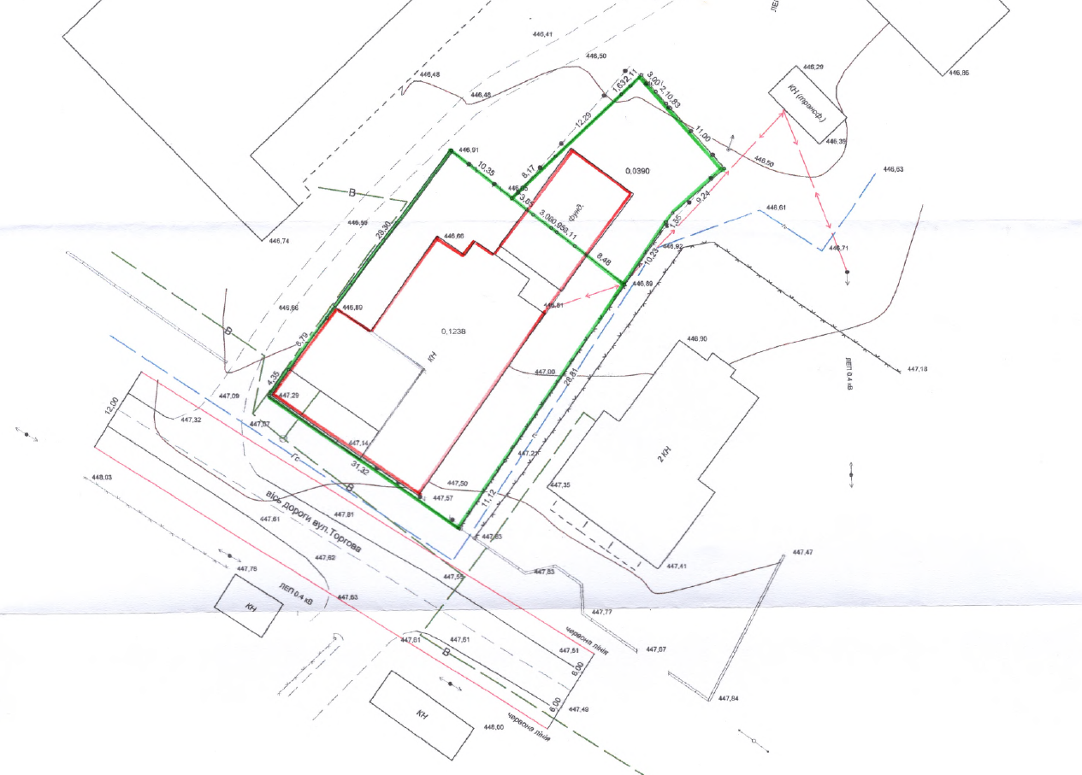
2. Геодезичне знімання
Проєкт
Долинська міська рада
Калуського району Івано-Франківської області
восьме скликання
(п’ятдесят восьма сесія)

РІШЕННЯ

Від _______.2025 № _____-58/2025
м. Долина

Про детальний план території
по вул. Молодіжна у м. Долина

Розглянувши клопотання громадянина Містюка Віктора Васильовича, про розроблення детального плану території по вул. Молодіжна у м. Долина, відповідно до постанови Кабінету Міністрів України від 1 вересня 2021 р. № 926 «Про затвердження Порядку розроблення, оновлення, внесення змін та затвердження містобудівної документації», постанови Кабінету Міністрів України від 9 серпня 2024 р. № 909 «Деякі питання реалізації експериментального проекту щодо запровадження Містобудівного кадастру на державному рівні», ДБН Б.1.1-14:2021 «Склад та зміст містобудівної документації на місцевому рівні», керуючись ст. 8, 19, 20, 21 Закону України «Про регулювання містобудівної діяльності», Законом України 711-IX «Про внесення змін до деяких законодавчих актів України щодо планування використання земель», ст. 26 Закону України «Про місцеве самоврядування в Україні», міська рада

В И Р І Ш И Л А :

1. Розробити детальний план території для нового будівництва багатоквартирного житлового будинку по вул. Молодіжна у м. Долина.

2. Встановити строки проведення підготовчих процедур з розроблення детального плану території дев’яносто днів з дня прийняття рішення.

3. Прогнозовані правові, економічні наслідки та наслідки для навколишнього природного середовища (у тому числі для здоров’я населення): збільшення житлового фонду.

4. Замовнику містобудівної документації - відділу містобудування та архітектури Долинської міської ради організувати розроблення детального плану території, оприлюднення в засобах масової інформації та затвердження в установленому законом порядку.

Міський голова Іван ДИРІВ

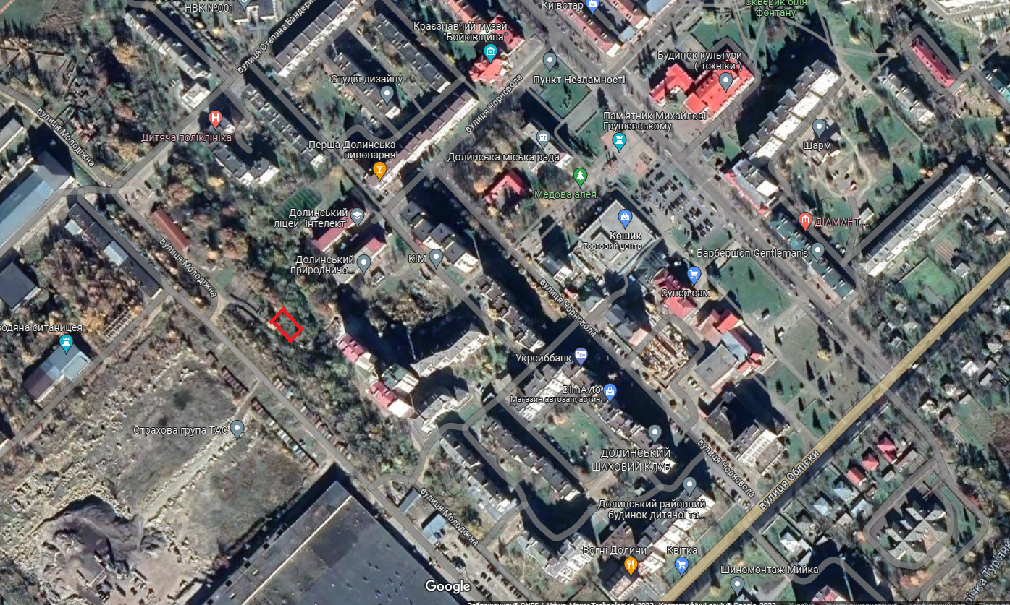
1. Ситуаційна схема

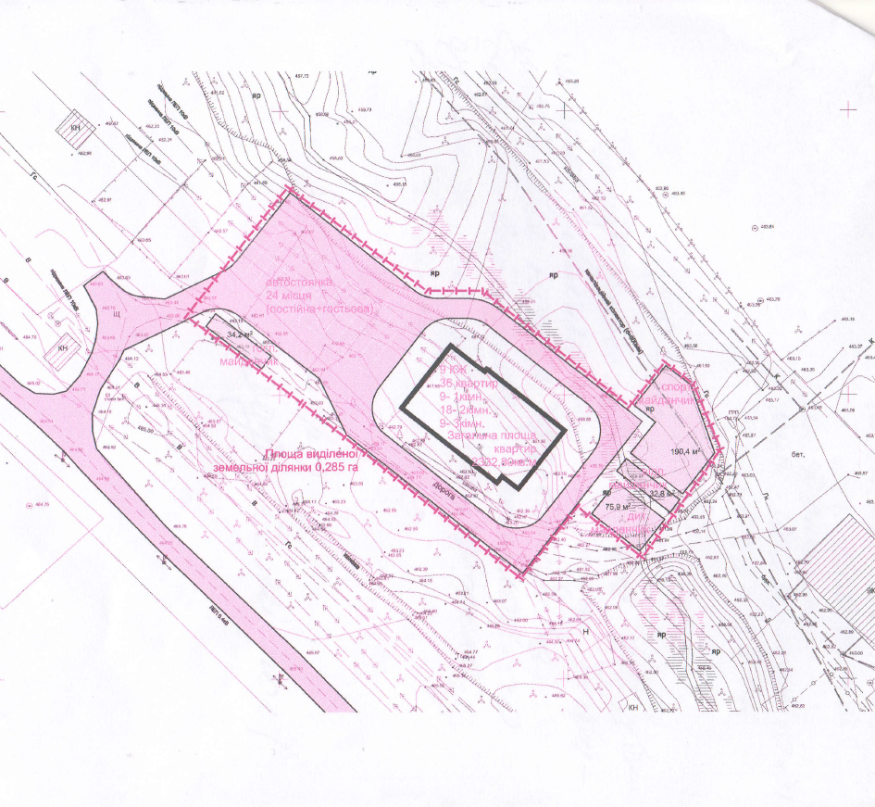

2. Намір розробки детального плану території

Проєкт
Долинська міська рада
Калуського району Івано-Франківської області
восьме скликання
(п’ятдесят восьма сесія)

РІШЕННЯ

Від _______.2025 № _____-58/2025
м. Долина

Про детальний план території
по вул. Торгова, 2 у м. Долина

Розглянувши клопотання релігійної організації «Івано-Франківська місцева релігійна громада Свідків Єгови», яка знаходиться у м. Івано-Франківськ, вул. В.Івасюка, 50-А, про розроблення детального плану території по вул. Торгова, 2 у м. Долина, відповідно до постанови Кабінету Міністрів України від 1 вересня 2021 р. № 926 «Про затвердження Порядку розроблення, оновлення, внесення змін та затвердження містобудівної документації», постанови Кабінету Міністрів України від 9 серпня 2024 р. № 909 «Деякі питання реалізації експериментального проекту щодо запровадження Містобудівного кадастру на державному рівні», ДБН Б.1.1-14:2021 «Склад та зміст містобудівної документації на місцевому рівні», керуючись ст. 8, 19, 20, 21 Закону України «Про регулювання містобудівної діяльності», Законом України 711-IX «Про внесення змін до деяких законодавчих актів України щодо планування використання земель», ст. 26 Закону України «Про місцеве самоврядування в Україні», міська рада

В И Р І Ш И Л А :

1. Розробити детальний план території для реконструкції культової будівлі «Зал Царств» по вул. Торгова, 2 у м. Долина.

2. Встановити строки проведення підготовчих процедур з розроблення детального плану території дев’яносто днів з дня прийняття рішення.

3. Прогнозовані правові, економічні наслідки та наслідки для навколишнього природного середовища (у тому числі для здоров’я населення): забезпечення потреб релігійних організацій.

4. Замовнику містобудівної документації - відділу містобудування та архітектури Долинської міської ради організувати розроблення детального плану території, оприлюднення в засобах масової інформації та затвердження в установленому законом порядку.

Міський голова Іван ДИРІВ

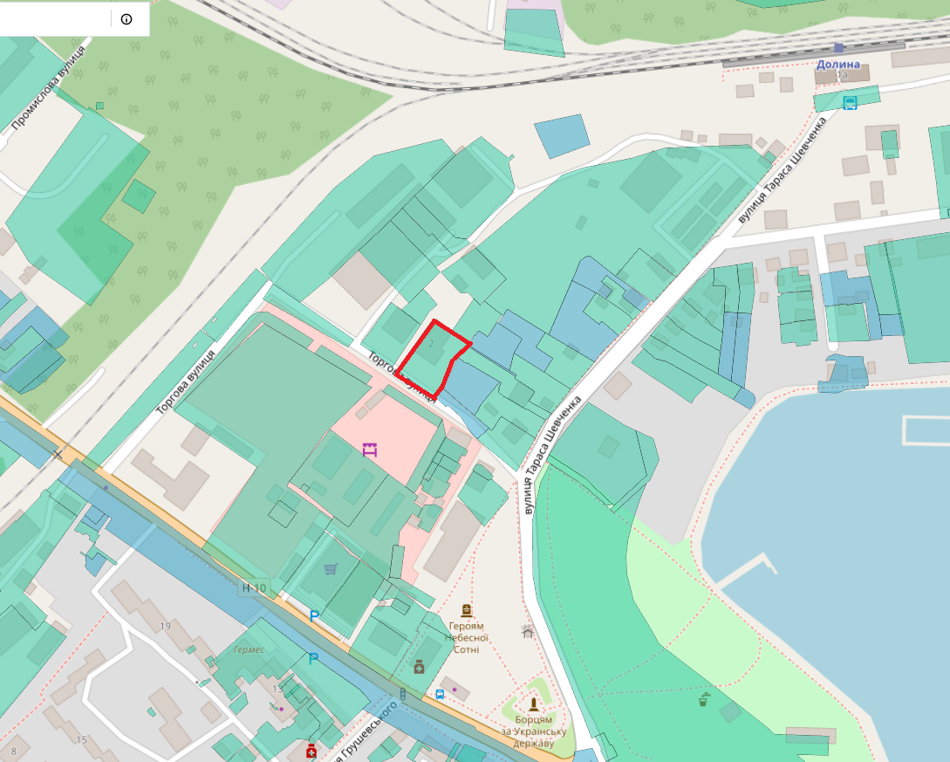
1. Ситуаційна схема

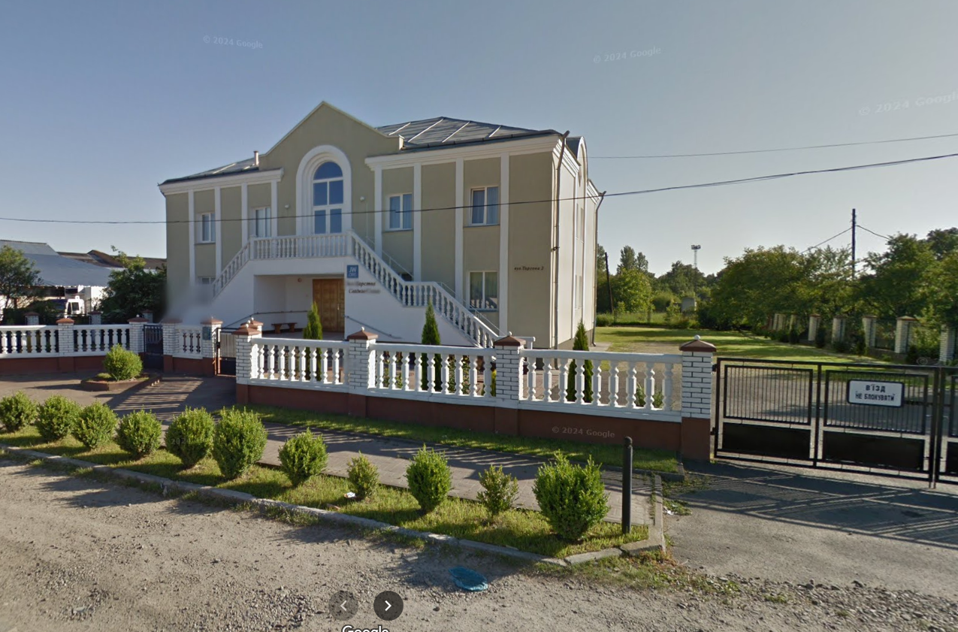
2. Фото

Проєкт
Долинська міська рада
Калуського району Івано-Франківської області
восьме скликання
(п’ятдесят восьма сесія)

РІШЕННЯ

Від _______.2025 № _____-58/2025
м. Долина

Про детальний план території
по вул. Полюляка, 1-Б у м. Долина

Розглянувши клопотання громадянина Юринця Назарія Івановича, про розроблення детального плану території по вул. Полюляка, 1-Б у м. Долина, відповідно до постанови Кабінету Міністрів України від 1 вересня 2021 р. № 926 «Про затвердження Порядку розроблення, оновлення, внесення змін та затвердження містобудівної документації», постанови Кабінету Міністрів України від 9 серпня 2024 р. № 909 «Деякі питання реалізації експериментального проекту щодо запровадження Містобудівного кадастру на державному рівні», ДБН Б.1.1-14:2021 «Склад та зміст містобудівної документації на місцевому рівні», керуючись ст. 8, 19, 20, 21 Закону України «Про регулювання містобудівної діяльності», Законом України 711-IX «Про внесення змін до деяких законодавчих актів України щодо планування використання земель», ст. 26 Закону України «Про місцеве самоврядування в Україні», міська рада

В И Р І Ш И Л А :

1. Розробити детальний план території для нового будівництва багатоквартирного житлового будинку з вбудовано-прибудованими торгово-офісними приміщеннями по вул. Полюляка, 1-Б у м. Долина.

2. Встановити строки проведення підготовчих процедур з розроблення детального плану території дев’яносто днів з дня прийняття рішення.

3. Прогнозовані правові, економічні наслідки та наслідки для навколишнього природного середовища (у тому числі для здоров’я населення): збільшення житлового фонду, розвиток підприємницької діяльності.

4. Замовнику містобудівної документації - відділу містобудування та архітектури Долинської міської ради організувати розроблення детального плану території, оприлюднення в засобах масової інформації та затвердження в установленому законом порядку.

Міський голова Іван ДИРІВ
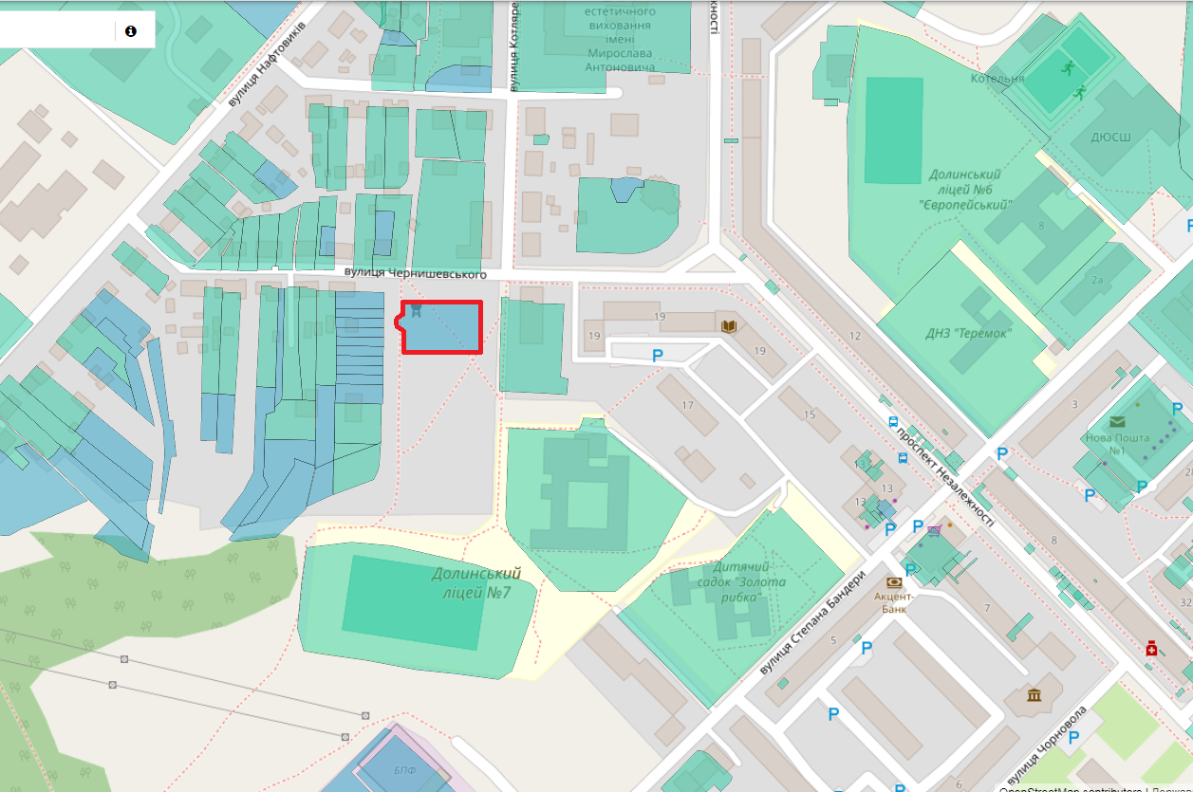
1.Ситуаційна схема

Проєкт
Долинська міська рада
Калуського району Івано-Франківської області
восьме скликання
(п’ятдесят восьма сесія)

РІШЕННЯ

Від _______.2025 № _____-58/2025
м. Долина

Про детальний план території
по вул. Довбуша, 6,
приміщення 10 у м. Долина

Розглянувши клопотання товариства з обмеженою відповідальністю «Амбуд», яке знаходиться у м. Львів, вул. Кульпарківська, 230, корп. А/47, про розроблення детального плану території по вул. Довбуша, 6, приміщення 10 у м. Долина, відповідно до постанови Кабінету Міністрів України від 1 вересня 2021 р. № 926 «Про затвердження Порядку розроблення, оновлення, внесення змін та затвердження містобудівної документації», постанови Кабінету Міністрів України від 9 серпня 2024 р. № 909 «Деякі питання реалізації експериментального проекту щодо запровадження Містобудівного кадастру на державному рівні», ДБН Б.1.1-14:2021 «Склад та зміст містобудівної документації на місцевому рівні», керуючись ст. 8, 19, 20, 21 Закону України «Про регулювання містобудівної діяльності», Законом України 711-IX «Про внесення змін до деяких законодавчих актів України щодо планування використання земель», ст. 26 Закону України «Про місцеве самоврядування в Україні», міська рада

В И Р І Ш И Л А :

1. Розробити детальний план території для реконструкції торгового приміщення (магазин №10) під торгово-розважальні приміщення по Довбуша, 6, приміщення 10 у м. Долина.

2. Встановити строки проведення підготовчих процедур з розроблення детального плану території дев’яносто днів з дня прийняття рішення.

3. Прогнозовані правові, економічні наслідки та наслідки для навколишнього природного середовища (у тому числі для здоров’я населення): збільшення робочих місць, розвиток підприємницької діяльності.

4. Замовнику містобудівної документації - відділу містобудування та архітектури Долинської міської ради організувати розроблення детального плану території, оприлюднення в засобах масової інформації та затвердження в установленому законом порядку.

Міський голова Іван ДИРІВ
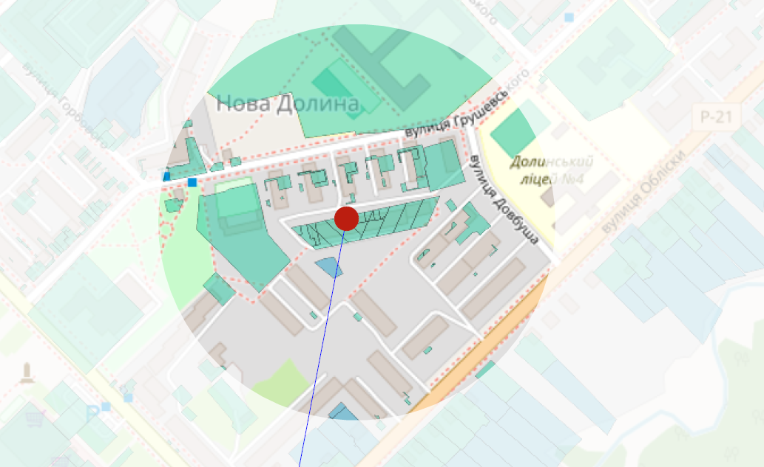
1. Ситуаційна схема

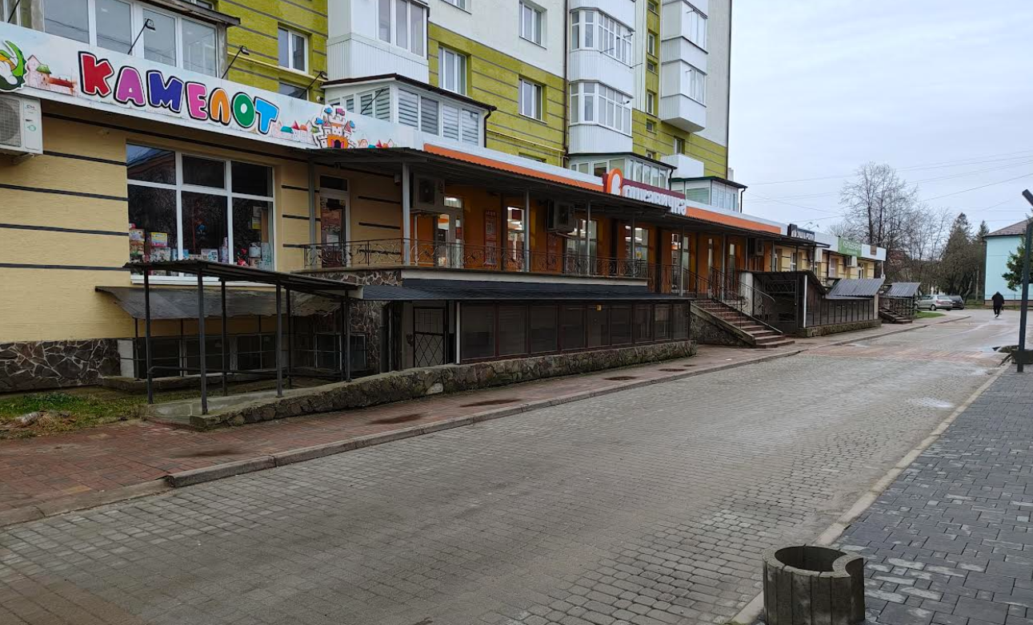2. Фотофіксація
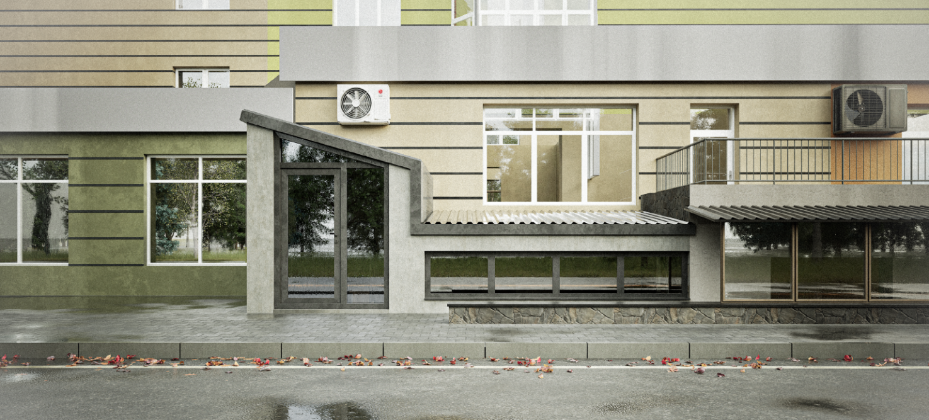
3. Намір реконструкції
Проєкт
Долинська міська рада
Калуського району Івано-Франківської області
восьме скликання
(п’ятдесят восьма сесія)

РІШЕННЯ

Від _______.2025 № _____-58/2025
м. Долина

Про детальний план території
по вул. Молодіжна, 12 у м. Долина

Розглянувши клопотання громадянина Голубовського Олега Зіновійовича, про затвердження детального плану території по вул. Молодіжна, 12 у м. Долина, рішення Долинської міської ради від 30.05.2023 №2207-32/2023 «Про детальний план території по вул. Молодіжна, 12 у м. Долина», протокол громадських слухань містобудівної документації від 04.09.2023, протокол №24 засідання архітектурно-містобудівної ради від 06.11.2023, відповідно до постанови Кабінету Міністрів України від 1 вересня 2021 р. № 926 «Про затвердження Порядку розроблення, оновлення, внесення змін та затвердження містобудівної документації», постанови Кабінету Міністрів України від 9 серпня 2024 р. № 909 «Деякі питання реалізації експериментального проекту щодо запровадження Містобудівного кадастру на державному рівні», ДБН Б.1.1-14:2021 «Склад та зміст містобудівної документації на місцевому рівні», керуючись ст. 8, 19, 20, 21 Закону України «Про регулювання містобудівної діяльності», Законом України 711-IX «Про внесення змін до деяких законодавчих актів України щодо планування використання земель», ст. 26 Закону України «Про місцеве самоврядування в Україні», міська рада

В И Р І Ш И Л А :

Затвердити детальний план території для нового будівництва багатоквартирного житлового будинку з торгово-офісними приміщеннями по вул. Молодіжна, 12 у м. Долина.

Міський голова Іван ДИРІВ

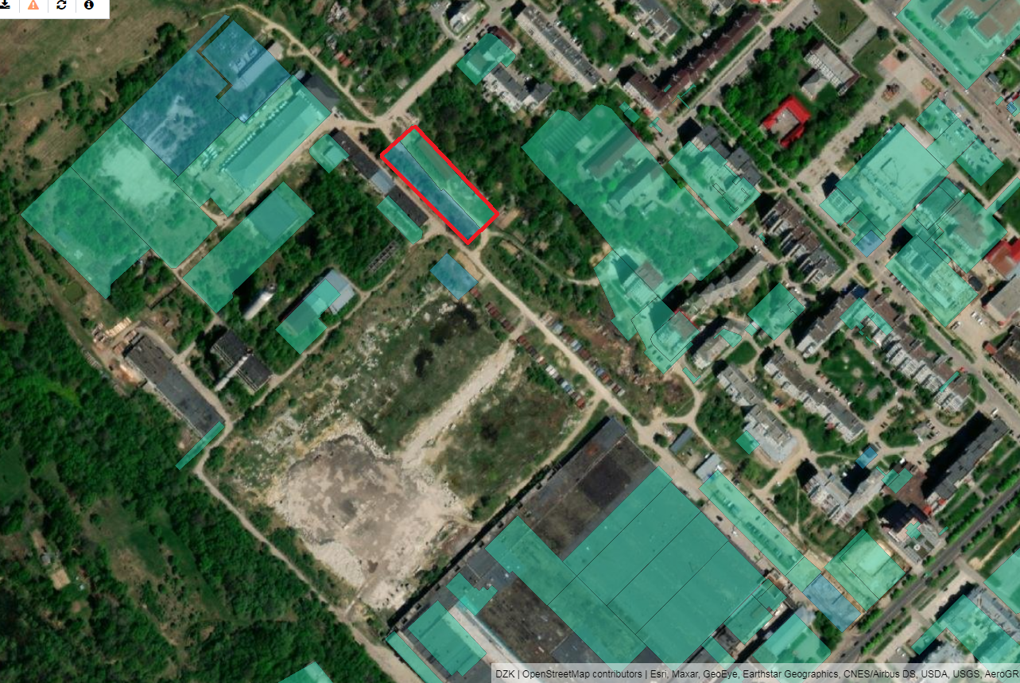
- Ситуаційна схема

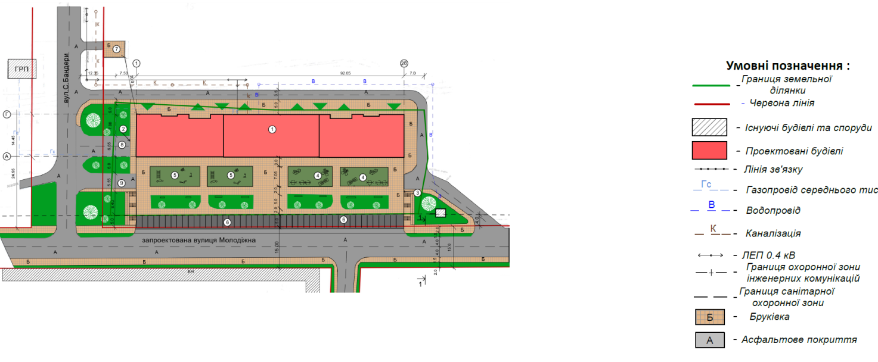
- Детальний план території

Проєкт
Долинська міська рада
Калуського району Івано-Франківської області
восьме скликання
(п’ятдесят восьма сесія)

РІШЕННЯ

Від _______.2025 № _____-58/2025
м. Долина

Про детальний план території
по вул. Грушевського, 20,
приміщення 100 у м. Долина

Розглянувши клопотання громадянки Ролдугіної Людмили Миколаївни, про затвердження детального плану території по вул. Грушевського, 20, приміщення 100 у м. Долина, рішення Долинської міської ради від 02.05.2024 №2646-42/2024 «Про детальний план території по вул. Грушевського, 20, приміщення 100 у м. Долина», протокол громадських слухань містобудівної документації від 17.06.2024, протокол №26 засідання архітектурно-містобудівної ради від 22.08.2024, відповідно до постанови Кабінету Міністрів України від 1 вересня 2021 р. № 926 «Про затвердження Порядку розроблення, оновлення, внесення змін та затвердження містобудівної документації», постанови Кабінету Міністрів України від 9 серпня 2024 р. № 909 «Деякі питання реалізації експериментального проекту щодо запровадження Містобудівного кадастру на державному рівні», ДБН Б.1.1-14:2021 «Склад та зміст містобудівної документації на місцевому рівні», керуючись ст. 8, 19, 20, 21 Закону України «Про регулювання містобудівної діяльності», Законом України 711-IX «Про внесення змін до деяких законодавчих актів України щодо планування використання земель», ст. 26 Закону України «Про місцеве самоврядування в Україні», міська рада

В И Р І Ш И Л А :

Затвердити детальний план території для реконструкції приміщення, магазину під торгово-офісні приміщення по вул. Грушевського, 20, приміщення 100 у м. Долина.

Міський голова Іван ДИРІВ

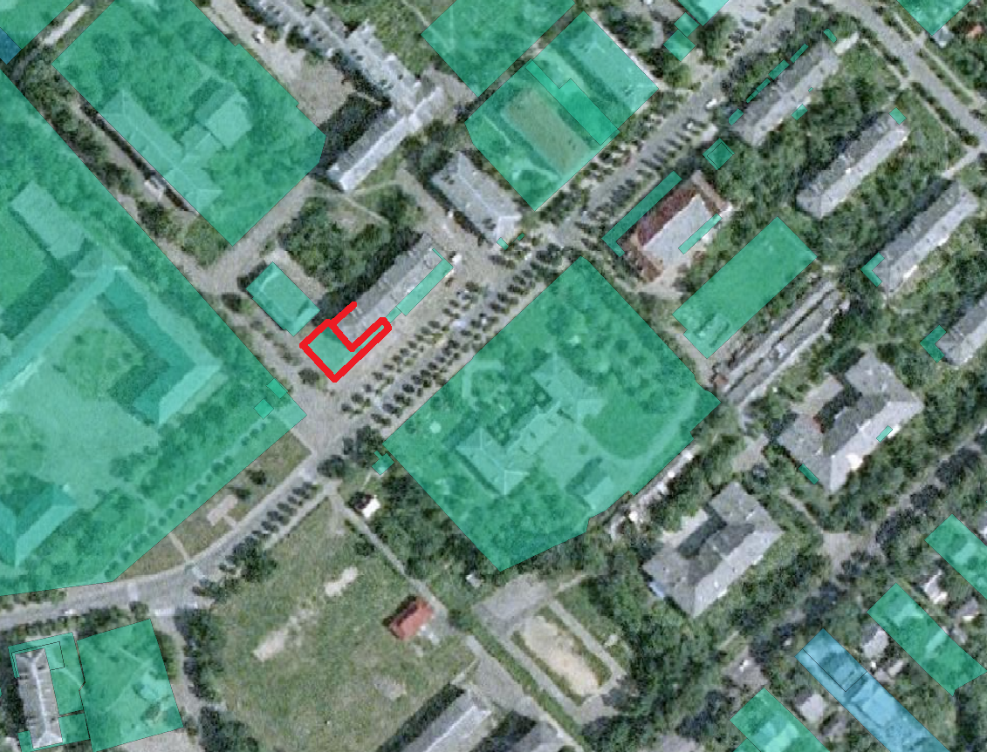
1. Ситуаційна схема

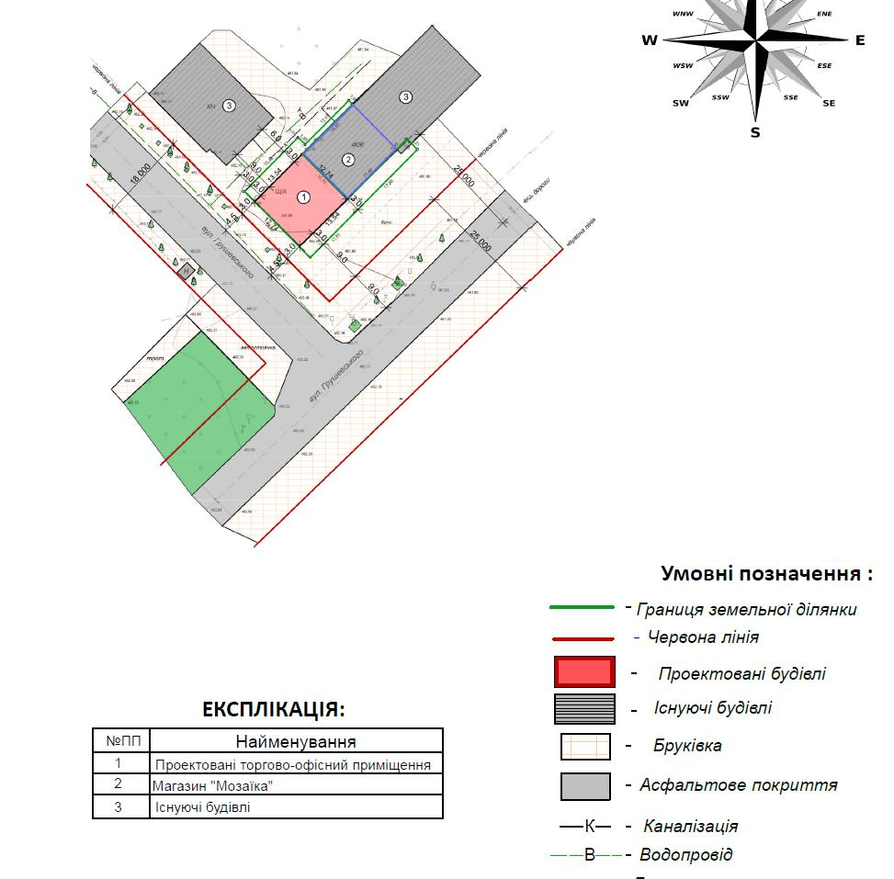
- Детальний план території
Проєкт
Долинська міська рада
Калуського району Івано-Франківської області
восьме скликання
(п’ятдесят восьма сесія)

РІШЕННЯ

Від _______.2025 № _____-58/2025
м. Долина

Про детальний план території
на майдані Січових Стрільців, 5 у м. Долина

Розглянувши клопотання громадянина Пастуха Івана Івановича, про затвердження детального плану території на майдані Січових Стрільців, 5 у м. Долина, рішення Долинської міської ради від 29.06.2023 №2222-33/2023 «Про детальний план території на майдані Січових Стрільців, 5 у м. Долина», протокол громадських слухань містобудівної документації від 13.03.2024, протокол №25 засідання архітектурно-містобудівної ради від 25.04.2024, відповідно до постанови Кабінету Міністрів України від 1 вересня 2021 р. № 926 «Про затвердження Порядку розроблення, оновлення, внесення змін та затвердження містобудівної документації», постанови Кабінету Міністрів України від 9 серпня 2024 р. № 909 «Деякі питання реалізації експериментального проекту щодо запровадження Містобудівного кадастру на державному рівні», ДБН Б.1.1-14:2021 «Склад та зміст містобудівної документації на місцевому рівні», керуючись ст. 8, 19, 20, 21 Закону України «Про регулювання містобудівної діяльності», Законом України 711-IX «Про внесення змін до деяких законодавчих актів України щодо планування використання земель», ст. 26 Закону України «Про місцеве самоврядування в Україні», міська рада

В И Р І Ш И Л А :

Затвердити детальний план території для нового будівництва кафетерію з торгово-офісними приміщеннями на майдані Січових Стрільців, 5 у м. Долина.

Міський голова Іван ДИРІВ

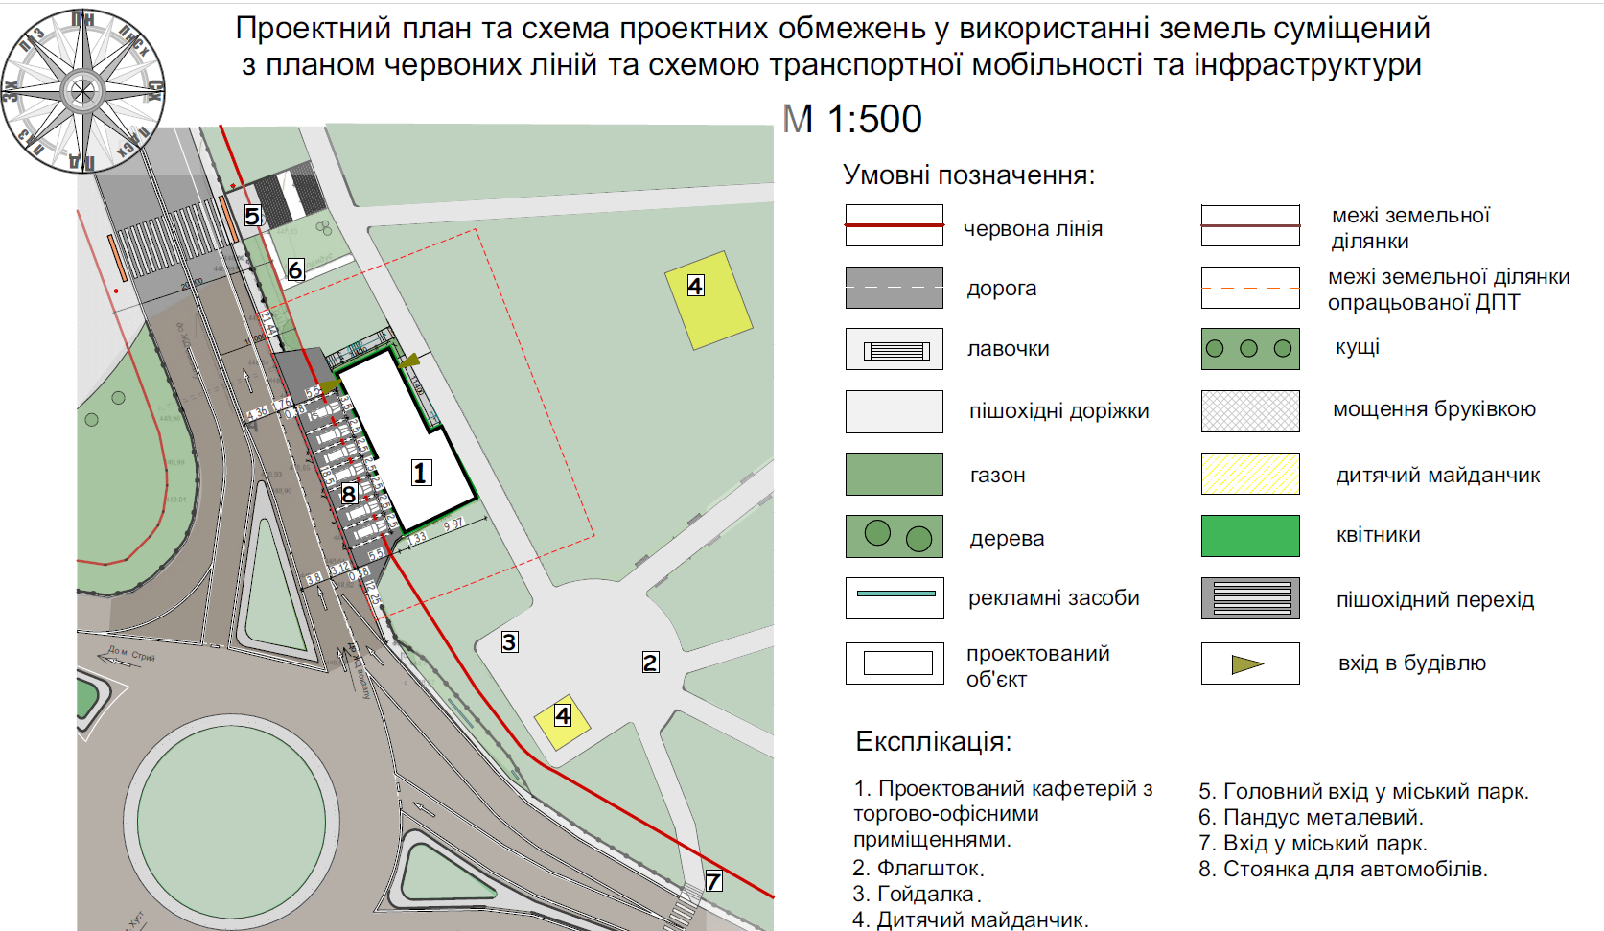
- Детальний план території.
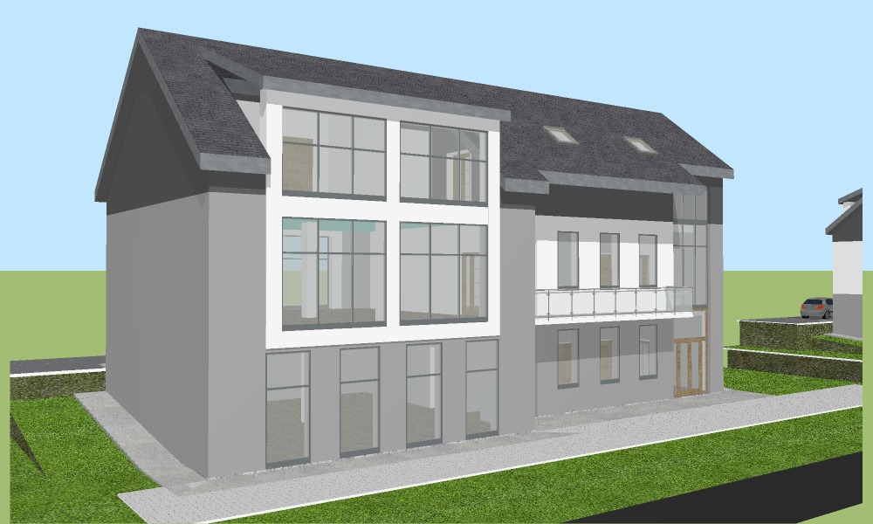
2. Візуалізація
Проєкт
Долинська міська рада
Калуського району Івано-Франківської області
восьме скликання
(п’ятдесят восьма сесія)

РІШЕННЯ

Від _______.2025 № _____-58/2025
м. Долина

Про детальний план території
по вул. Обліски, 66-Б у м. Долина
Розглянувши клопотання громадянки Бойчук Мар’яни Олегівни, про затвердження детального плану території по вул. Обліски, 66-Б у м. Долина, рішення Долинської міської ради від 24.10.2023 №2426-35/2023 «Про детальний план території по вул. Обліски, 66-Б у м. Долина», протокол громадських слухань містобудівної документації від 22.08.2024, протокол №26 засідання архітектурно-містобудівної ради від 22.08.2024, відповідно до постанови Кабінету Міністрів України від 1 вересня 2021 р. № 926 «Про затвердження Порядку розроблення, оновлення, внесення змін та затвердження містобудівної документації», постанови Кабінету Міністрів України від 9 серпня 2024 р. № 909 «Деякі питання реалізації експериментального проекту щодо запровадження Містобудівного кадастру на державному рівні», ДБН Б.1.1-14:2021 «Склад та зміст містобудівної документації на місцевому рівні», керуючись ст. 8, 19, 20, 21 Закону України «Про регулювання містобудівної діяльності», Законом України 711-IX «Про внесення змін до деяких законодавчих актів України щодо планування використання земель», ст. 26 Закону України «Про місцеве самоврядування в Україні», міська рада

В И Р І Ш И Л А :

Затвердити детальний план території для нового будівництва виробничо-складських та офісного приміщень по вул. Обліски, 66-Б у м. Долина.

Міський голова Іван ДИРІВ

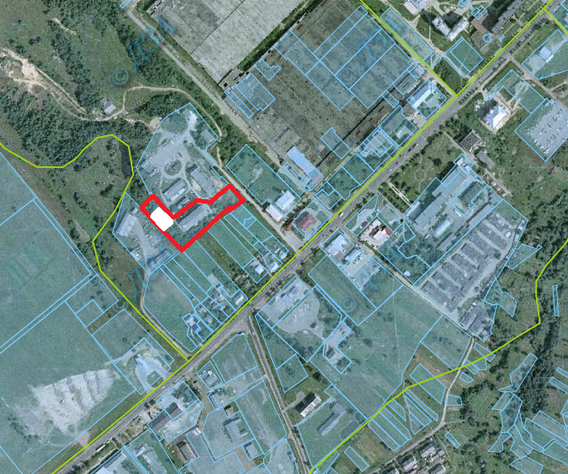
1. Ситуаційна схема

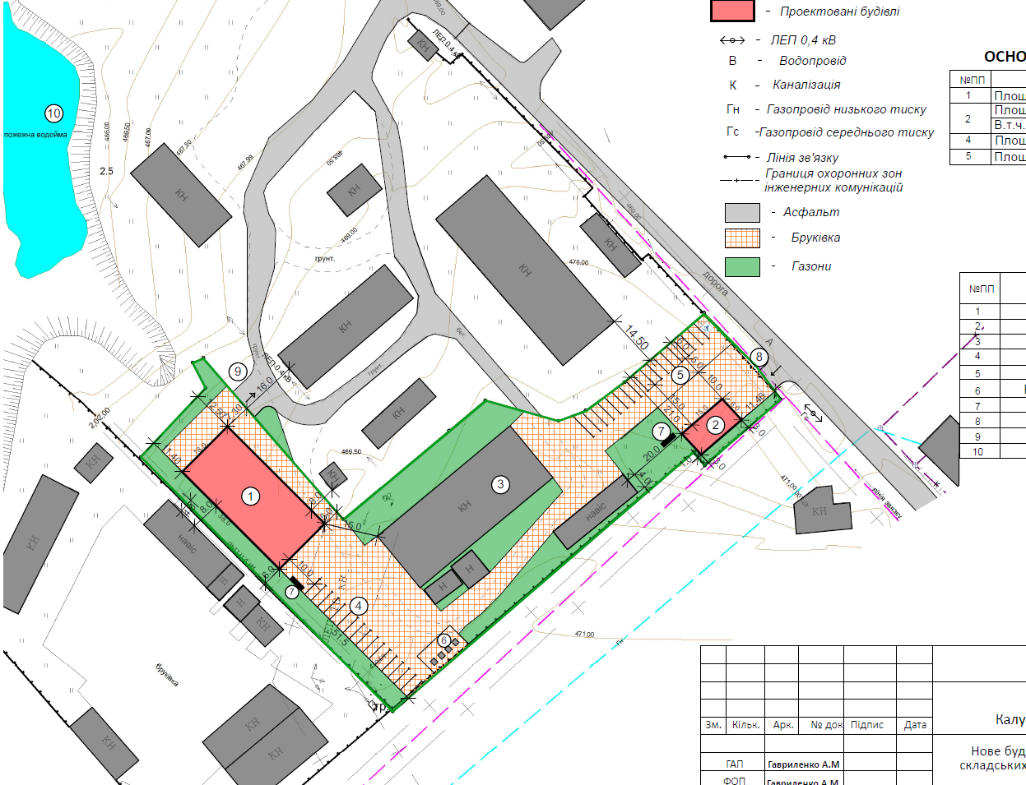
2. Детальний план території.

Проєкт
Долинська міська рада
Калуського району Івано-Франківської області
восьме скликання
(п’ятдесят восьма сесія)

РІШЕННЯ

Від _______.2025 № _____-58/2025
м. Долина

Про детальний план території
по вул. Тур’янська, 3 у с. Мала Тур’я
Розглянувши клопотання малого підприємства «Влад», яке знаходиться по вул. Тур’янська, 3 у с. Мала Тур’я Калуського району, про розроблення детального плану території по вул. Тур’янська, 3 у с. Мала Тур’я, відповідно до постанови Кабінету Міністрів України від 1 вересня 2021 р. № 926 «Про затвердження Порядку розроблення, оновлення, внесення змін та затвердження містобудівної документації», постанови Кабінету Міністрів України від 9 серпня 2024 р. № 909 «Деякі питання реалізації експериментального проекту щодо запровадження Містобудівного кадастру на державному рівні», ДБН Б.1.1-14:2021 «Склад та зміст містобудівної документації на місцевому рівні», керуючись ст. 8, 19, 20, 21 Закону України «Про регулювання містобудівної діяльності», Законом України 711-IX «Про внесення змін до деяких законодавчих актів України щодо планування використання земель», ст. 26 Закону України «Про місцеве самоврядування в Україні», міська рада

В И Р І Ш И Л А :

1. Розробити детальний план території для нового будівництва адміністративно-побутового приміщення по вул. Тур’янська, 3 у с. Мала Тур’я.
2. Встановити строки проведення підготовчих процедур з розроблення детального плану території дев’яносто днів з дня прийняття рішення.

3. Прогнозовані правові, економічні наслідки та наслідки для навколишнього природного середовища (у тому числі для здоров’я населення): збільшення робочих місць, розвиток підприємницької діяльності.

4. Замовнику містобудівної документації - відділу містобудування та архітектури Долинської міської ради організувати розроблення детального плану території, оприлюднення в засобах масової інформації та затвердження в установленому законом порядку.

Міський голова Іван ДИРІВ

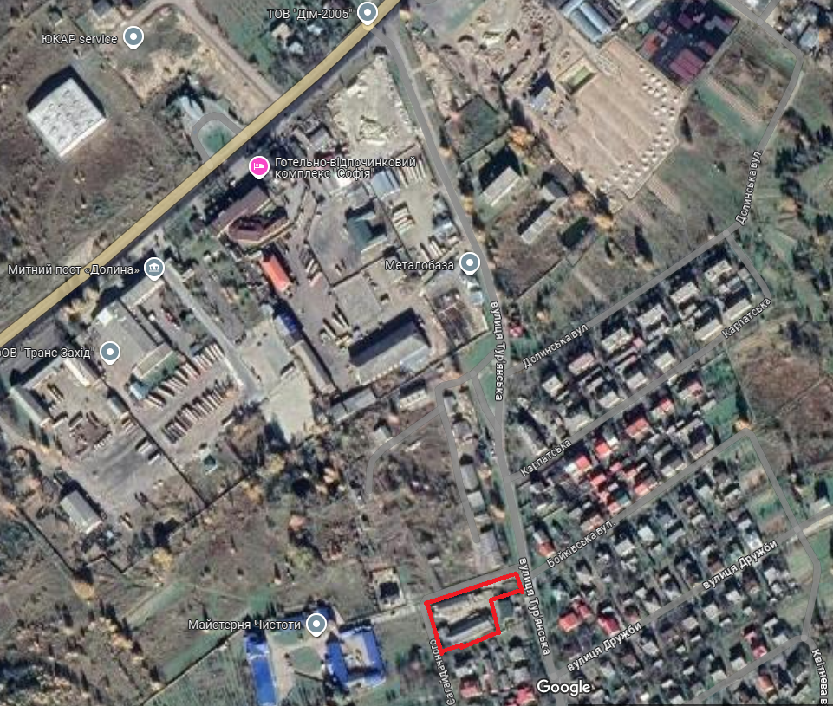
1. Ситуаційна схема

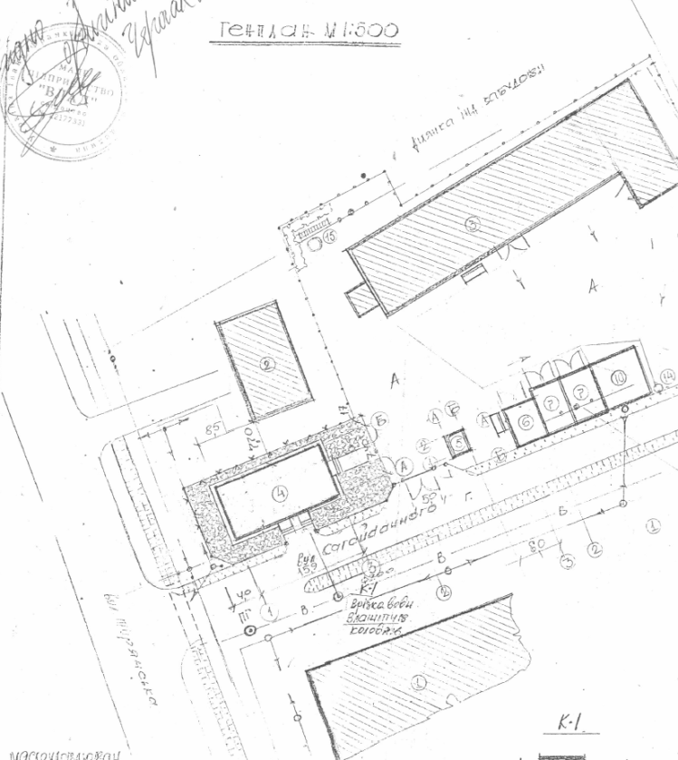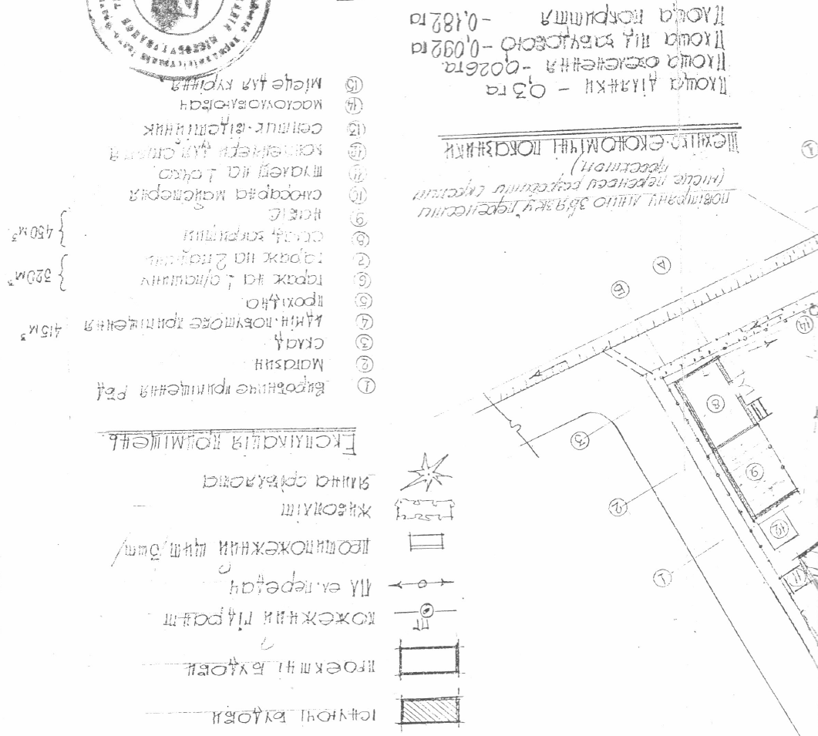
2. Схема наміру

